**Sección PHP**

1. Defina brevemente que es MVC y como es su funcionamiento
   1. Modelo Vista controlador, sirve para tener el código mas ordenado y claro es una arquitectura de software
   2. En la vista es todo lo visual, las interfaces graficas.
   3. En el controlador es el que recibe los parámetros y los valida para después pasárselos al modelo quien lo procesa y se los devuelva y este se los devuelva a la vista.
   4. El modelo procesa los datos.
2. Se tiene una aplicación que se encuentra sobre una instalación de PHP por defecto, la aplicación valida que a las 11am no se pueden registrar más horas extras pero sin embargo de un día para otro la aplicación deja registrar horas extras hasta las 12 del mediodía (el código fuente no ha sido alterado), ¿Explique cuál podría ser la causa de este comportamiento y cuál sería su posible solución?
   1. Los mas probable es que se este tomando la hora del sistema servidor y este haya cambiado la zona horaria o configuración.

**Sección SQL**

Con base al siguiente diagrama E-R responda las siguientes preguntas

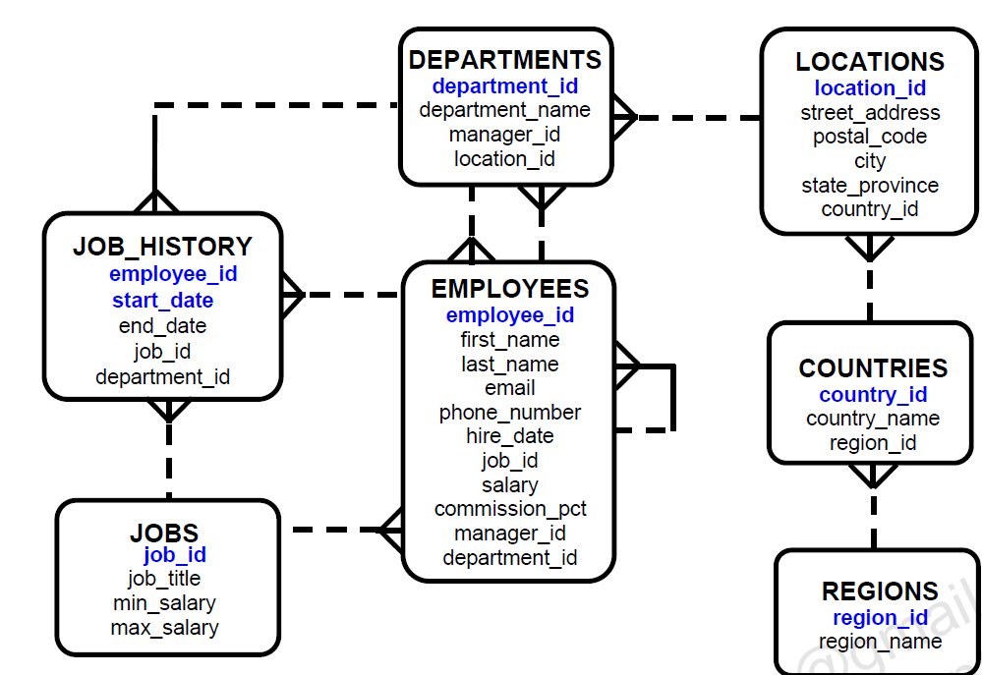

1. Genere un SQL que Presente el nombre del departamento, ubicación, apellidos, cargo y salario de los empleados que trabajan en la ubicación 1800.
   1. SELECT d.departaments_name, l.street_address, e.last_name, j.job_title, e.salary from employees e

INNER JOIN departaments as d ON e.job_id = d.departaments_id

INNER JOIN LOCATION as l ON d.location_id = l.location_id

INNER JOIN JOBS as j ON e.job_id = j.job_id WHERE l.postal_code=1801;

1. Genere un SQL que indique Cuáles empleados han repetido cargo en la empresa.
2. Crear una vista que permita consultar los empleados que no tengan jefe (manager_id) y que permita filtrar por nombre de departamento y por nombre de país.

**Sección VB.NET**

1. Busscar de Colombia requiere desarrollar una urna virtual para identificar la carrocería preferida por sus clientes, para realizar una campaña de mercadeo y asi poder incrementar las ventas. La urna debe permitir ver en tiempo real la cantidad de votos y el porcentaje de selección en cada tipo de carrocería.

**html**

<!DOCTYPE html>

<html lang="en">

<head>

    <meta charset="UTF-8">

    <meta name="viewport" content="width=device-width, initial-scale=1.0">

    <title>Buscar de Colombia SAS</title>

</head>

<body>

    <form action="#" method="post">

       <p>

       BUSSTAR DD:    <input type="radio" value="busstardd" name="carroceria" id="carroceria"> <br>

       BUSSTAR 360:   <input type="radio" value="busstar360" name="carroceria" id="carroceria"> <br>

       BUSSTAR PLUS:  <input type="radio" value="fussionplus" name="carroceria" id="carroceria"> <br>

        </p>

        <label for="votos"># VOTOS</label>

        <input type="text" name="votos" id="votos">

        <br>

        <input type="button" value="VOTAR" id="votar">

        <table>

        <tr>

            <th>BUSSTAR DD</th>

            <td id="vbusstardd"></td>

        </tr>

        <tr>

            <th>BUSSTAR 360</th>

            <td id="vbusstar360"></td>

        </tr>

        <tr>

            <th>BUSSTAR PLUS</th>

            <td id="vfussionplus"></td>

        </tr>

        </table>

    </form>

    <script src="resources/js/jquery.js"></script>

    <script src="resources/js/gestion.js"></script>

</body>

</html>

Javascript

$(document).ready(*function*() {

*var* busstardd,

        busstar360,

        fussionplus;

    if (isNaN(busstardd))

        busstardd = 0;

    if (isNaN(busstar360))

        busstar360 = 0;

    if (isNaN(fussionplus))

        fussionplus = 0;

    $("#votar").click(*function*() {

        voto = $("input:radio[name=carroceria]:checked").val();

        if (voto == "busstardd")

            busstardd++;

        if (voto == "busstar360")

            busstar360++;

        if (voto == "fussionplus")

            fussionplus++;

        cantidadvotos = busstardd + busstar360 + fussionplus;

        if (busstardd > 0) {

            busstarddp = (busstardd / cantidadvotos) * 100;

            busstarddp = busstarddp.toFixed(2);

            $("#vbusstardd").text(busstarddp + "%");

        }

        if (busstar360 > 0) {

            busstar360p = (busstar360 / cantidadvotos) * 100;

            busstar360p = busstar360p.toFixed(2);

            $("#vbusstar360").text(busstar360p + "%");

        }

        if (fussionplus > 0) {

            fussionplusp = (fussionplus / cantidadvotos) * 100;

            fussionplusp = fussionplusp.toFixed(2);

            $("#vfussionplus").text(fussionplusp + "%");

        }

        $("#votos").val(cantidadvotos);

        document.querySelectorAll('[name=carroceria]').forEach((*x*) *=>* *x*.checked = false);

    });

});

*function* votar(*voto*) {

}